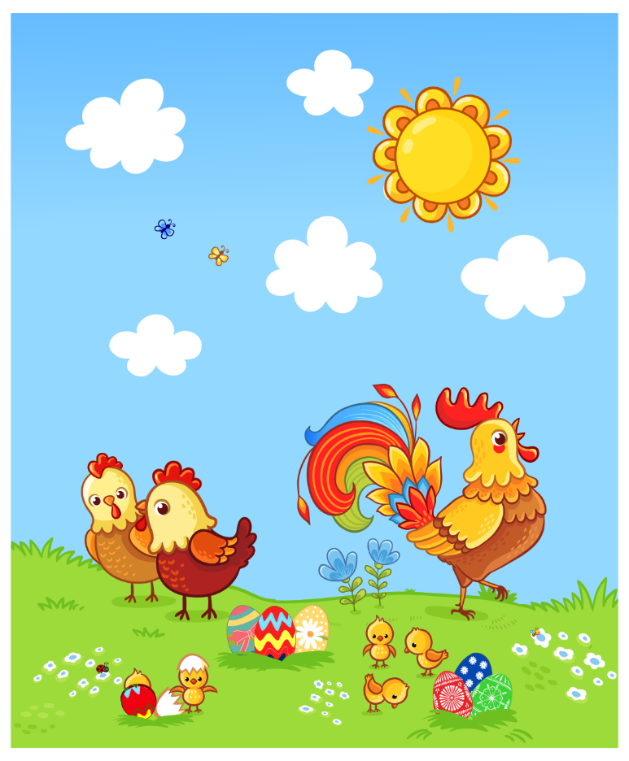
Slepičko má,
ty jsi hodná,
já ti dám zrníčko,
ty mi dáš vajíčko,
to jsi hodná.

